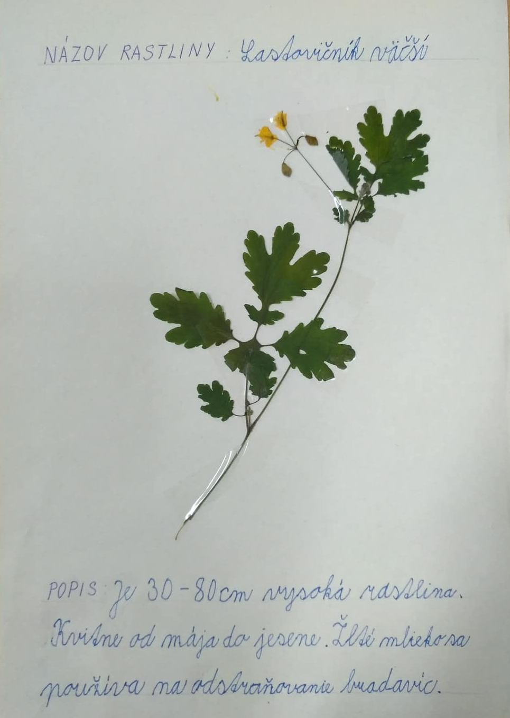
Môj herbár
- Keďže sa učíme o rôznych rastlinkách na lúkach, skús sa ísť prejsť do prírody (nezabudni si rúško ). Ak sa budeš pozerať okolo seba, určite uvidíš nejaké rastlinky. Možno ich nájdeš aj okolo svojho domu. Napríklad takú sedmokrásku či podbeľ alebo aj iné kvietky (len nie záhradné, ako je tulipán, narcis, ...).
- Vyber si jednu, ktorá sa ti páči. Ak by ťa zaujali viaceré, pokojne si ich domov môžeš priniesť aj viac. Len pozor, aby to neboli chránené rastlinky, ktoré sa nesmú trhať.
- Rastlinku si opatrne vlož medzi novinový papier a zaťaž knihami a nechaj ju tam aspoň 1 týždeň. Tým si ju vylisuješ. Je však aj rýchlejší spôsob, ale to by si musel(a) poprosiť maminku, aby ti ju vyžehlila, čím ju vysuší raz dva.
- Vylisovanú rastlinku si nalep úzkymi pásikmi lepiacej pásky na papier, môžeš aj do zošita. Napíš si názov svojej rastlinky a skús doplniť aspoň 1 vetu o nej (napríklad kde rastie, akej farby má kvety alebo ak je liečivá, na čo sa používa).
- Ak ťa rastlinky naozaj zaujali, môžeš si urobiť svoj vlastný herbár ako knižku (poslúži na to samostatný zošit alebo zakladač s euroobalmi) Ale to je už naozaj len na tebe.
- Ak máš záujem a rád(rada) niečo pripravuješ, skús si vyrobiť liečivú masť podľa U s.81/3

